

BUKU KEGIATAN HARIAN PERORANGAN
POSKO KKT- 144

Nama : Yusephine Batebandera
Fakultas : Kesehatan Masyarakat
Posko : Talikuran Utara
Kecamatan : Kawangkoan Utara
Kabupaten / Kota : Minahasa

PUSAT PENGELOLAAN DAN PENGEMBANGAN

KULIAH KERJA NYATA TERPADU

LEMBAGA PENELITIAN DAN PENGEMBANGAN KEPADA

MASYARAKAT UNIVERSITAS SAM RATULANGI

TAHUN 2025

BUKU KEGIATAN HARIAN PERORANGAN POSKO KKT 144

NO. | Hari/Tanggal | Waktu | Uraian Kegiatan | Ket.  (Foto kegiatan)
 | Kamis, 16 Oktober 2025 | 06.10 WITA  08.00 WITA  08.30 – 09.00 WITA  10.00 – 11.00 WITA  11.00 – 12.00 WITA  12.30 – 14.30 WITA  14.30 – 15.00 WITA  15.00 – 17.00 WITA  17.00 – 17.30 WITA  18.00 – 19.30 WITA  20.00 – 22.00 WITA  23.00 WITA | Bangun pagi dan persiapan ke posko  Buka posko  Membersihkan posko  Makan siang  Diskusi dengan Lurah  Desain baju posko  Persiapan observasi lingkungan  Observasi lingkungan bersama Pala lingkungan 1,4,5, & 6  Tutup posko dan membersihkan posko  MCK dan makan malam  Evaluasi posko  Istirahat | 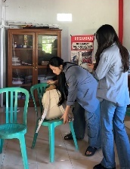  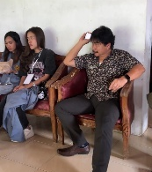  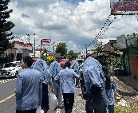    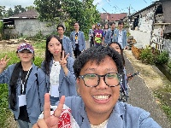  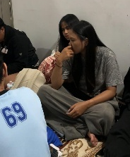

Dosen Pembimbing Lapangan  ……………………………  …………………………….. |  | Koordinator Posko,  ……………………………  ……………………………..
Mengetahui,

BUKU KEGIATAN HARIAN PERORANGAN POSKO KKT 144

NO. | Hari/Tanggal | Waktu | Uraian Kegiatan | Ket.  (Foto kegiatan)
 | Jumat, 17 Oktober 2025 | 06.30 WITA  08.00 WITA  08.30 – 09.00 WITA  09.00 – 10.30 WITA  11.30 -12.30 WITA  13.00 – 14.00 WITA  14.00 – 16.30 WITA  16.30 – 17.00 WITA  17.30 – 20.00 WITA  22.00 WITA | Bangun pagi dan persiapan ke posko  Buka posko  Membersihkan posko  Menyusun buku-buku posko  Makan siang  Melanjutkan mencetak buku-buku posko  Diskusi program kerja  Tutup posko dan membersihkan posko  MCK dan makan malam  Istirahat | 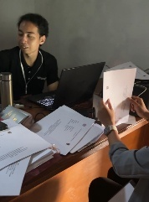  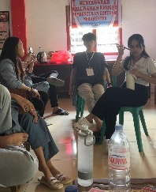  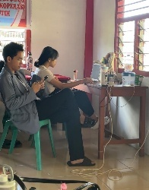  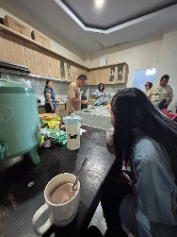  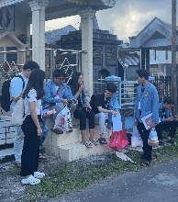  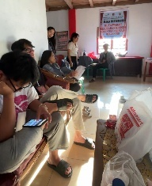

Dosen Pembimbing Lapangan  ……………………………  …………………………….. |  | Koordinator Posko,  ……………………………  ……………………………..
Mengetahui,

BUKU KEGIATAN HARIAN PERORANGAN POSKO KKT 144

NO. | Hari/Tanggal | Waktu | Uraian Kegiatan | Ket.  (Foto kegiatan)
 | Sabtu, 18 Oktober 2025 | 07.00 WITA  08.30 WITA  09.00 – 11.00 WITA  11.30 – 13.00 WITA  13.00 – 14.00 WITA  14.30 – 15.30 WITA  16.00 – 18.00 WITA  18.30 – 19.30 WITA  20.30 – 22.00 WITA  23.00 WITA | Bangun pagi dan persiapan ke pasar  Berangkat ke pasar  Belanja bahan makanan  Memasak  Makan siang bersama  Makan bersama masyarakat  MCK  Makan malam  Evaluasi posko  Istirahat | 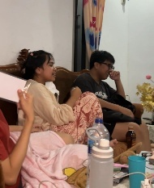  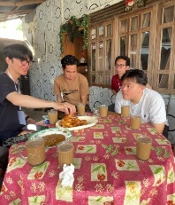  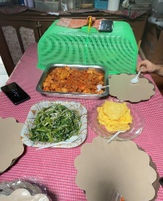  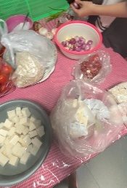  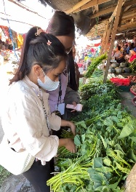  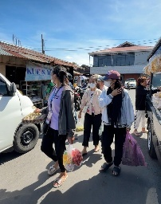

Dosen Pembimbing Lapangan  ……………………………  …………………………….. |  | Koordinator Posko,  ……………………………  ……………………………..
Mengetahui,

BUKU KEGIATAN HARIAN PERORANGAN POSKO KKT 144

NO. | Hari/Tanggal | Waktu | Uraian Kegiatan | Ket.  (Foto kegiatan)
 | Minggu, 19 Oktober 2025 | 07.00 WITA  08.45 WITA  09.00 – 11.00 WITA  11.30 – 13.00 WITA  14.00 – 16.00 WITA  17.30 – 18.30 WITA  18.30 – 20.30 WITA  22.00 WITA | Bangun pagi dan persiapan ke gereja  Berangkat ke gereja  Ibadah di GMIM Eben-Haezar Talikura  Ibadah pemuda  Pergi ke Manado untuk mengambil kendaraan, baliho posko, baju posko dan ID-card  MCK  Makan malam  Istirahat | 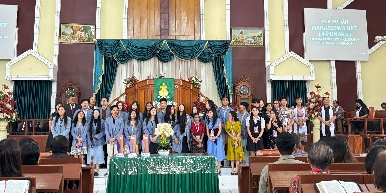  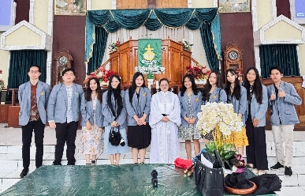  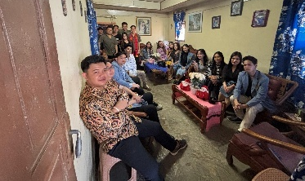

Dosen Pembimbing Lapangan  ……………………………  …………………………….. |  | Koordinator Posko,  ……………………………  ……………………………..
Mengetahui,

BUKU KEGIATAN HARIAN PERORANGAN POSKO KKT 144

NO. | Hari/Tanggal | Waktu | Uraian Kegiatan | Ket.  (Foto kegiatan)
 | Senin, 20 Oktober 2025 | 06.00 WITA  09.00 WITA  10.00 – 11.00 WITA  11.00 – 12.00 WITA  12.00 -13.00 WITA  13.00 – 14.30 WITA  14.30 – 16.00 WITA  16.30 – 17.00 WITA  17.30 – 20.00 WITA  20.00 – 22.30 WITA  24.00 WITA | Bangun pagi dan persiapan kembali ke Talikuran Utara  Tiba di posko  Diskusi bersama Lurah mengenai program kerja  Pemasangan baliho posko  Makan siang  Menyusun matriks program kerja  Bermain bersama anak-anak yang datang ke posko  Tutup posko dan membersihkan posko  MCK dan makan malam  Diskusi posko  Istirahat | 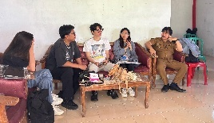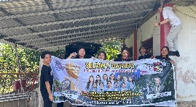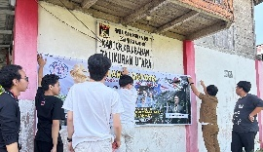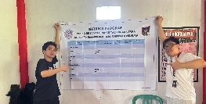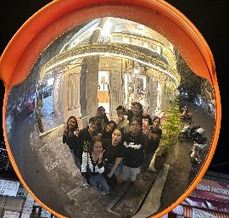

Dosen Pembimbing Lapangan  ……………………………  …………………………….. |  | Koordinator Posko,  ……………………………  ……………………………..
Mengetahui,

BUKU KEGIATAN HARIAN PERORANGAN POSKO KKT 144

NO. | Hari/Tanggal | Waktu | Uraian Kegiatan | Ket.  (Foto kegiatan)
 | Selasa, 21 Oktober 2025 | 06.00 WITA  08.00 – 09.00 WITA  10.00 – 11.00 WITA  12.00 -13.00 WITA  13.00 – 15.00 WITA  15.30 – 16.30 WITA  16.30 – 17.00 WITA  17.30 – 20.00 WITA  20.00 – 24.00 WITA  24.00 WITA | Bangun pagi dan persiapan ke posko  Buka posko dan membersihkan posko  Observasi SD Inpres Talikuran dan meminta izin untuk melaksanakan salah satu program kerja di sekolah  Makan siang  Menyusun materi untuk edukasi di SD dan latihan mencuci tangan  Menyusun buku harian perorangan  Tutup posko dan membersihkan posko  MCK dan makan malam  Mempersiapkan bahan untuk edukasi PHBS dan Stp Bullying di SD Inpres Talikuran  Istirahat | 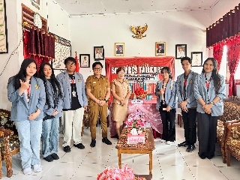  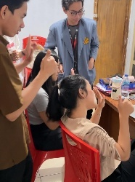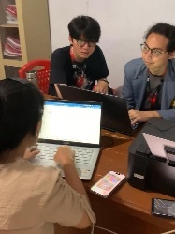  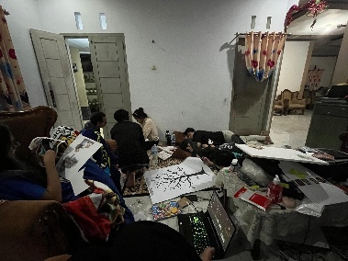

Dosen Pembimbing Lapangan  ……………………………  …………………………….. |  | Koordinator Posko,  ……………………………  ……………………………..
Mengetahui,

BUKU KEGIATAN HARIAN PERORANGAN POSKO KKT 144

NO. | Hari/Tanggal | Waktu | Uraian Kegiatan | Ket.  (Foto kegiatan)
 | Rabu, 22 Oktober 2025 | 05.00 WITA  07.00 – 08.00 WITA  08.00 – 10.00 WITA  10.00 – 12.00 WITA  12.00 -13.00 WITA  14.00 – 15.30 WITA  16.30 – 17.00 WITA  17.30 – 20.00 WITA  20.00 – 22.30 WITA  24.00 WITA | Bangun pagi dan persiapan ke SD Inpres Talikuran  Mengikuti apel bersama dan perkenalan  Edukasi Perilaku Hidup Bersih dan Sehat (PHBS) dan Stop Bullying kepada siswa-siswi SD Inpres Talikuran  Mengikuti posyandu bersama Puskusmas Kawangkoan  Makan siang  Menyusun laporan  Tutup posko dan membersihkan posko  MCK dan makan malam  Evaluasi posko  Istirahat | 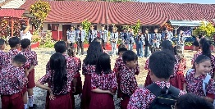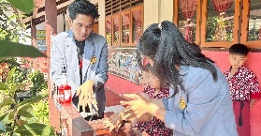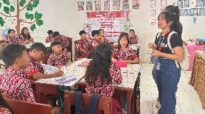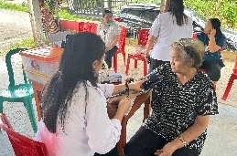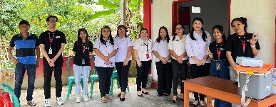

Dosen Pembimbing Lapangan  ……………………………  …………………………….. |  | Koordinator Posko,  ……………………………  ……………………………..
Mengetahui,

BUKU KEGIATAN HARIAN PERORANGAN POSKO KKT 144

NO. | Hari/Tanggal | Waktu | Uraian Kegiatan | Ket.  (Foto kegiatan)
 | Kamis, 23 Oktober 2025 | 06.30 WITA  08.00 - 08.30 WITA  09.00 – 11.00 WITA  11.00 – 12.30 WITA  14.00 – 15.30 WITA  15.30 – 16.30 WITA  16.30 – 17.00 WITA  17.30 – 20.00 WITA  22.00 WITA | Bangun pagi dan persiapan ke posko  Buka posko dan memebersihkan posko  Melanjutkan menyusun laporan dan mengisi buku harian  Makan siang  Survei tempat untuk penitikan pada peta  Menulis matriks program  Tutup posko dan membersihkan posko  MCK dan makan malam  Istirahat | 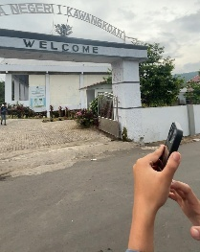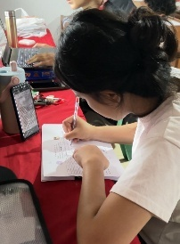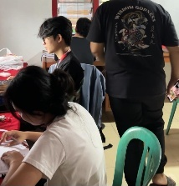

Dosen Pembimbing Lapangan  ……………………………  …………………………….. |  | Koordinator Posko,  ……………………………  ……………………………..
Mengetahui,

BUKU KEGIATAN HARIAN PERORANGAN POSKO KKT 144

NO. | Hari/Tanggal | Waktu | Uraian Kegiatan | Ket.  (Foto kegiatan)
 | Jumat, 24 Oktober 2025 | 07.00 WITA  08.00 – 09.00 WITA  09.30 – 10.30 WITA  11.00 – 12.30 WITA  15.30 – 16.30 WITA  16.30 – 17.00 WITA  17.30 – 20.00 WITA  22.00 WITA | Bangun pagi dan persiapan ke pasar  Belanja bahan makanan untuk memasak  Memasak  Makan siang  Foto struktur  Tutup posko dan membersihkan posko  MCK dan makan malam  Istirahat | 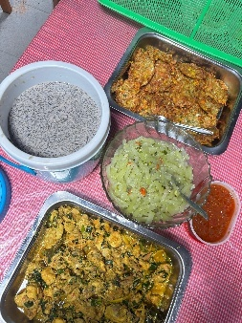

Dosen Pembimbing Lapangan  ……………………………  …………………………….. |  | Koordinator Posko,  ……………………………  ……………………………..
Mengetahui,

BUKU KEGIATAN HARIAN PERORANGAN POSKO KKT 144

NO. | Hari/Tanggal | Waktu | Uraian Kegiatan | Ket.  (Foto kegiatan)
 | Sabtu, 25 Oktober 2025 | 06.30 WITA  08.00 - 08.30 WITA  09.00 – 11.00 WITA  11.00 – 12.30 WITA  14.00 – 15.30 WITA  16.30 – 17.00 WITA  17.30 – 18.30 WITA  19.00 – 20.00 WITA  22.00 WITA | Bangun pagi dan persiapan ke posko  Buka posko dan memebersihkan posko  Melanjutkan menyusun laporan dan mengisi buku harian  Makan siang  Membantu mengisi buku-buku posko  Tutup posko dan membersihkan posko  MCK  Ibadah Pemuda Rayon GMIM Eben-Haezar Talikuran  Istirahat | 

Dosen Pembimbing Lapangan  ……………………………  …………………………….. |  | Koordinator Posko,  ……………………………  ……………………………..
Mengetahui,

BUKU KEGIATAN HARIAN PERORANGAN POSKO KKT 144

NO. | Hari/Tanggal | Waktu | Uraian Kegiatan | Ket.  (Foto kegiatan)
 | Minggu, 26 Oktober 2025 | 06.30 WITA  09.00 – 11.30 WITA  11.30 –13.30 WITA  15.00 – 16.30 WITA  16.30 – 17.00 WITA  17.30 – 18.00 WITA  18.30 - 20.00 – WITA  20.30 – 22.30 WITA  24.00 WITA | Bangun pagi dan persiapan ke gereja  Beribadah di Gereja  Makan siang  Kunjungan dosen pengawas  Tutup posko dan membersihkan posko  MCK  Mengikuti ibadah Pemuda Remaja GPdI Galilea Pusat Kawangkoan  Menghadiri acara ulang tahun  Istirahat | 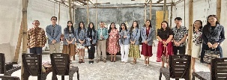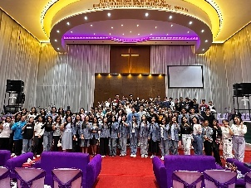

Dosen Pembimbing Lapangan  ……………………………  …………………………….. |  | Koordinator Posko,  ……………………………  ……………………………..
Mengetahui,

BUKU KEGIATAN HARIAN PERORANGAN POSKO KKT 144

NO. | Hari/Tanggal | Waktu | Uraian Kegiatan | Ket.  (Foto kegiatan)
 | Senin, 27 Oktober 2025 | 06.30 WITA  07.30 - 08.00 WITA  09.00 – 11.00 WITA  11.00 – 12.30 WITA  14.00 – 15.30 WITA  16.30 – 17.00 WITA  17.30 – 19.00 WITA  22.00 WITA | Bangun pagi dan persiapan ke posko  Buka posko dan membersihkan posko  Melanjutkan menyusun laporan dan mengisi buku harian  Makan siang  Membantu mengisi buku-buku posko  Tutup posko dan membersihkan posko  MCK dan makan malam  Istirahat | 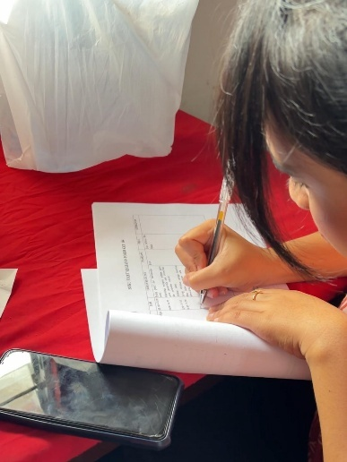

Dosen Pembimbing Lapangan  ……………………………  …………………………….. |  | Koordinator Posko,  ……………………………  ……………………………..
Mengetahui,

BUKU KEGIATAN HARIAN PERORANGAN POSKO KKT 144

NO. | Hari/Tanggal | Waktu | Uraian Kegiatan | Ket.  (Foto kegiatan)
 | Selasa, 28 Oktober 2025 | 07.30 WITA  08.00 – 09.00 WITA  09.30 – 10.30 WITA  11.00 – 12.30 WITA  15.30 – 16.30 WITA  16.30 – 17.00 WITA  17.30 – 19.00 WITA  19.30 – 21.00 WITA  22.00 WITA | Bangun pagi dan persiapan ke pasar  Belanja bahan makanan untuk memasak  Memasak  Makan siang  Menyusun sejarah  Tutup posko dan membersihkan posko  Evaluasi posko  MCK dan makan malam  Istirahat | 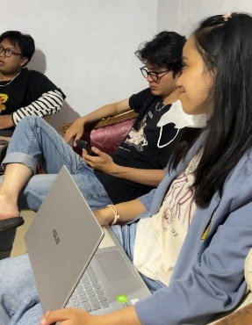

Dosen Pembimbing Lapangan  ……………………………  …………………………….. |  | Koordinator Posko,  ……………………………  ……………………………..
Mengetahui,

BUKU KEGIATAN HARIAN PERORANGAN POSKO KKT 144

NO. | Hari/Tanggal | Waktu | Uraian Kegiatan | Ket.  (Foto kegiatan)
 | Rabu, 29 Oktober 2025 | 06.30 WITA  07.30 - 08.00 WITA  09.00 – 11.00 WITA  11.00 – 12.30 WITA  14.00 – 15.30 WITA  16.30 – 17.00 WITA  17.30 – 19.00 WITA  22.00 WITA | Bangun pagi dan persiapan ke posko  Buka posko dan membersihkan posko  Kunjungan dosen pembimbing lapangan  Makan siang  Melanjutkan menyusun sejarah kelurahan  Tutup posko dan membersihkan posko  MCK dan makan malam  Istirahat | 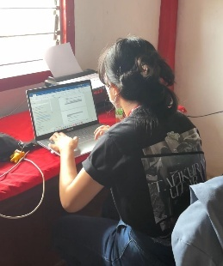

Dosen Pembimbing Lapangan  ……………………………  …………………………….. |  | Koordinator Posko,  ……………………………  ……………………………..
Mengetahui,

BUKU KEGIATAN HARIAN PERORANGAN POSKO KKT 144

NO. | Hari/Tanggal | Waktu | Uraian Kegiatan | Ket.  (Foto kegiatan)
 | Kamis, 30 Oktober 2025 | 06.00 WITA  07.30 - 08.00 WITA  12.00 – 14.00 WITA  14.00 – 15.30 WITA  16.30 – 17.00 WITA  18.00 – 19.00 WITA  20.00 – 21.30 WITA  22.00 WITA | Bangun pagi dan persiapan ke posko  Buka posko dan membersihkan posko  Menghadiri acara pemakaman  Melanjutkan menyusun laporan  Tutup posko dan membersihkan posko  Mengikuti ibadah syukur hari ulang tahun  MCK dan makan malam  Istirahat | 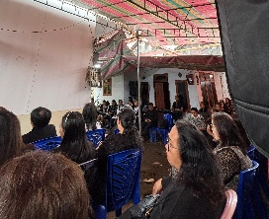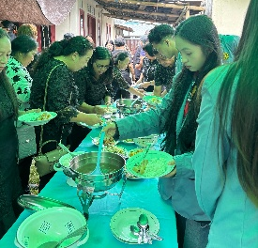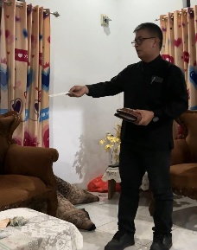

Dosen Pembimbing Lapangan  ……………………………  …………………………….. |  | Koordinator Posko,  ……………………………  ……………………………..
Mengetahui,

BUKU KEGIATAN HARIAN PERORANGAN POSKO KKT 144

NO. | Hari/Tanggal | Waktu | Uraian Kegiatan | Ket.  (Foto kegiatan)
 | Jumat, 31 Oktober 2025

Dosen Pembimbing Lapangan  ……………………………  …………………………….. |  | Koordinator Posko,  ……………………………  ……………………………..
Mengetahui,

